Hôtel Gaming « Draupnir »

RAPPORT

IUT Lyon 1 – Site de Bourg en Bresse

RICHAUD Guilhem – STUBLJAR Baptiste

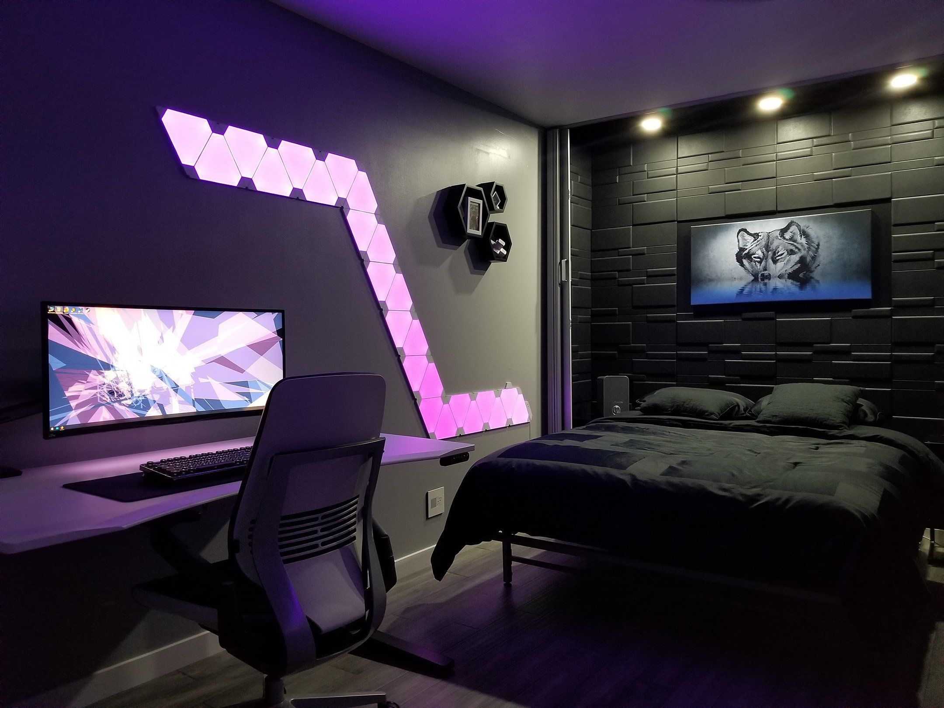

Table des matières

I. Présentation de l’Entreprise et du Projet 2

II. Les Concurrents et les Cibles 3

A. Analyse Concurrentielle 3

B. Définition des utilisateurs de notre site 4

III. Analyse fonctionnelle des besoins 5

A. Liste des fonctionnalités selon le type de client 5

B. Liste des fonctionnalités possibles du site 5

IV. Estimation du planning et budget 7

A. Estimation du planning 7

B. Budget 7

V. Arborescence du site 8

VI. Maquettes 9

A. Accueil 9

B. Catalogue 11

C. Chambre 12

D. Évènement 13

E. Actualités 14

F. Article 15

VII. Charte Graphique 17

A. Logo 17

B. Typographie 17

C. Photographies, illustrations 19

D. Couleurs 23

VIII. Captures d’écran 25

A. Accueil 25

B. Catalogue 27

C. Évènement 28

D. Chambre 29

E. Actualités 30

F. Article 31

# Présentation de l’Entreprise et du Projet

Je suis le directeur de l’hôtel Draupnir, qui ouvrira ses portes le 21 juin 2021. L’idée a été de créer un hôtel à concept, ici autour du monde du gaming. L’hôtel disposera de chambres dotées des dernières technologies en vogue (casques VR, ordinateurs ultra performants, consoles de jeux, écrans haute définition et plus encore), de nombreux jeux, et proposera également différentes options, afin de répondre aux besoins spécifiques du client en matière d’équipements et de services (pension complète, ménage inclus…).

Pour lancer notre activité et nous faire connaître, nous aimerions que l’hôtel dispose de son propre site web, présentant nos différentes offres. Il faudra que le site reflète l’ambiance de notre hôtel et l’univers du jeu vidéo au travers de son design.

De plus, pour l’ouverture de notre hôtel, nous souhaitons faire gagner par le biais d’une compétition e-sportive - que nous organiserons - une semaine de vacances en pension complète dans notre plus belle chambre, pour deux personnes, et nous voulons donc une page dédiée à cet évènement, afin d’y expliciter les différentes conditions de participation.

Les clients devront également avoir la possibilité de réserver leurs chambres directement sur le site, mais aussi de laisser leurs avis dans un espace dédié aux commentaires et aux échanges (ce qui pourrait permettre aux clients de rencontrer d’autres joueurs).

Le site doit impérativement être fonctionnel au moins 1 mois avant la date d’ouverture de l’hôtel, afin de laisser au concours le temps de se dérouler. Nous souhaitons que le développement du site soit réalisé par un professionnel, que nous rémunérerons à hauteur de 5200€.

L’objectif du site est surtout d’être le plus attractif et simple d’utilisation possible afin d’attirer un maximum de clients.

Objectifs à retenir :

* Site présentant l’hôtel et ses différentes offres
* Pages mettant en avant les chambres, avec de nombreuses photos et des descriptions des équipements disponibles
* Page dédiée à la présentation du concours avec un séjour offert à l'hôtel à la clé
* Design dans l’univers du gaming

# Les Concurrents et les Cibles

## Analyse Concurrentielle

### Adjectifs qualifiant notre nouveau site

Moderne, attirant, dynamique, ergonomique, design (gaming)

### L’image de notre entreprise dans le domaine

Entreprise innovante

### Nos concurrents

Les hôtels gaming, qui sont encore très peu nombreux (aucun en France), et les autres hôtels de manière général

### Atouts face à la concurrence

Concept atypique

### Analyse des sites de quelques concurrents

**1er site :** <https://www.hilton.com/en/hotels/ptyhfhh-hilton-panama/rooms/>

* Les avantages :
  + Beaucoup de photos
  + Informations complètes et concises (description sous forme de texte et caractéristiques sous forme de listes)
  + Page réservée aux évènements
  + Page dédiée aux données personnelles
* Les inconvénients :
  + Design trop classique (blanc, très simple, pas de rapport avec le gaming)
  + Pas de visite en VR possible (vue 360°…)
  + Pas d’espace d’échange, ou dédié aux avis

**2ème site :** <https://www.arcadehotel.nl/>

* Les avantages :
  + Moderne et attirant (On a envie de parcourir le site pour voir à quoi ressemble l’hôtel)
  + Charte graphique respectée (on garde toujours le même design)
* Les inconvénients :
  + L’hôtel propose des “Game-rooms” mais on n’a pas assez de photos. Il manque par exemple une vue 360° des chambres et des Game-rooms.

## Définition des utilisateurs de notre site

### Cible primaire : Joueurs

Théo Baudin, jeune étudiant en informatique de 19 ans, passionné de jeux vidéo, souhaite profiter de son week-end avec sa petite amie. Après lui avoir proposé de dormir ensemble dans un hôtel pour profiter d’un plus grand confort, il passe la soirée avec elle sur sa tablette tactile à chercher un hôtel, en utilisant le navigateur Chrome. En cherchant, il trouve le site web d’un hôtel à concept centré sur le gaming, ce qui lui semble être une bonne idée. En se rendant sur le site, il se sent tout de suite à l’aise car le design lui est très familier. Sur la page d’accueil, une actualité attire son attention : Pour fêter l’ouverture de l’hôtel, un concours est organisé, avec à la clé, un week-end offert, pour deux personnes, dans la plus belle chambre. Après avoir regardé les modalités, il décide de s’inscrire avec sa chérie, dans l’espoir de décrocher le premier prix.

### Cible secondaire : Jeunes adultes

Étudiante en 5ème année d’études Postbac, Florence cherche à organiser un week-end avec ses amis dans un lieu original et moderne à proximité de Lyon. Elle n’aime pas forcément les jeux très complexes mais joue occasionnellement sur console chez ses amis. Un soir, elle cherche donc sur son téléphone des hôtels atypiques. Elle trouve sur un site de recommandations l’hôtel gaming Draupnir, pouvant accueillir jusqu’à six personnes par chambre. Le site est simple et bien organisé. Grâce aux nombreuses photos disponibles sur le site, elle peut avoir un aperçu des chambres, qui lui semblent vraiment sympas pour un week-end entre amis, et décide donc de regarder les avis des anciens clients. Convaincue, elle décide de montrer sa trouvaille à ses amis, et leur parle aussi des activités alentours proposées sur le site. Tous persuadés du potentiel de cet hôtel à leur faire passer un bon moment entre amis, ils réservent une chambre pour le week-end.

# Analyse fonctionnelle des besoins

## Liste des fonctionnalités selon le type de client

**Visiteur :**

* Version complexe : J’arrive sur la page d’accueil > Je choisis la langue > Je regarde l’actualité > Je regarde l'événement en cours (séjour offert) > Je lis la description > Je regarde les conditions > Je regarde les chambres > Je regarde les photos et la description > Je m'inscris à l’évènement > Je renseigne mes coordonnées > Je m’abonne à la newsletter

**Nouveau client :**

* Version simple : J’arrive sur la page d’accueil > Je regarde les chambres disponibles > Je choisis une chambre> Je choisis une date > Je saisis le nombre de personnes > Je valide ma réservation > Je crée un compte > Je paie > Je reçois un mail.
* Version complexe : J’arrive sur la page d’accueil > Je choisis la langue > Je regarde l’actualité > Je regarde les activités alentours proposées > Je cherche des chambres > Je regarde les photos et descriptions > Je regarde les avis des anciens clients > Je réserve la chambre > Je me crée un compte client > Je m’abonne à la newsletter > Je choisis une date > Je saisis le nombre de personnes > Je saisis mon code promo > Je saisis mes coordonnées bancaires > Je reçois une facture par mail.

**Ancien client :**

* Version simple : J’arrive sur la page d'accueil > Je me connecte> J’accède à mon espace personnel > Je laisse un avis sur ma dernière réservation > Je quitte le site.
* Version complexe : J’arrive sur la page d'accueil > Je me connecte > J’accède à mon espace > Je demande à changer mes informations (numéro de téléphone/adresse mail/mot de passe) > Je cherche mon bon de réduction (code parrainage) > Je note ma dernière réservation

## Liste des fonctionnalités possibles du site

* Une page d'accueil avec les différents onglets pour naviguer dans le site
* Un bloc/rubrique d’actualité sur les nouveautés de l'hôtel ainsi que des évènements organisés
* Gestion d'évènement
* Une gestion multilingue (au moins français et anglais)
* Une rubrique pour nous contacter/ coordonnées (adresse de l'hôtel + Google Maps + adresse mail/ téléphone)
* Un catalogue des chambres de l’hôtel avec :
  + Présentations avec photo 360°
  + Description de la chambre
  + Description du matériel et services inclus
* Un espace client pour retrouver toutes ses informations, anciennes commandes, bons de réduction
* Un accès à un espace d’échange/blog pour que les clients puissent se rencontrer/discuter
* Accès aux réseaux sociaux (Twitter, Instagram, Discord, Facebook)
* Une rubrique pour les activités conseillées aux alentours et dans l'hôtel (dont les espaces communs de jeu)
* Gestion des newsletters
* Réservation en ligne des chambres
* Sécurisation premium du site Internet (possibilité de paiement en ligne)

# Estimation du planning et budget

## Estimation du planning

Conception : 5 jours

Développement : 2 semaines

Mise en production : 1 jour

## Budget

3900 € HT

+

* Site multilingue (Français / Anglais) : 200 € HT par langue supplémentaire
* 7 Pages (50€ par page) :
  + Page d’accueil (+ fil d’actualité)
  + Catalogue (+ avis des anciens clients 150€ HT)
  + Page des actualités
  + Page des évènements
  + Page des activités alentours
  + Panier
  + Espace client
* Affichage des réseaux sociaux (Discord + Instagram + Facebook + Twitter) (100 € par réseau social)

**Total :** 5200 € HT

# Arborescence du site

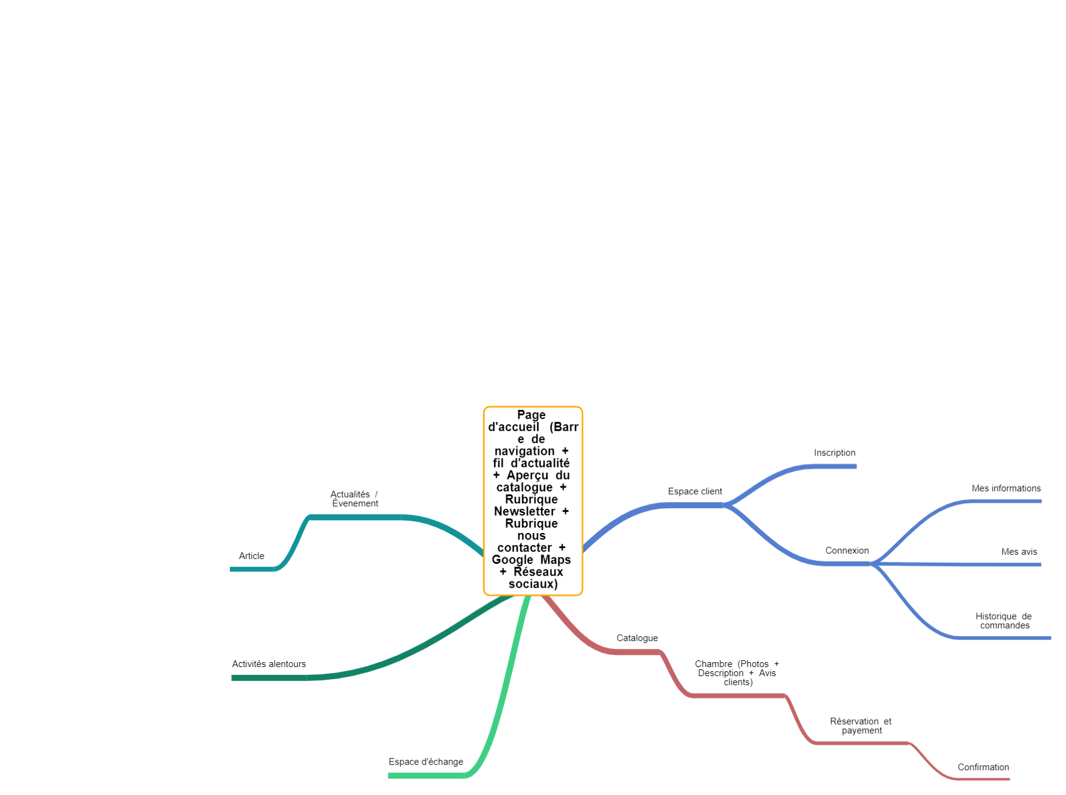

# Maquettes

## Accueil

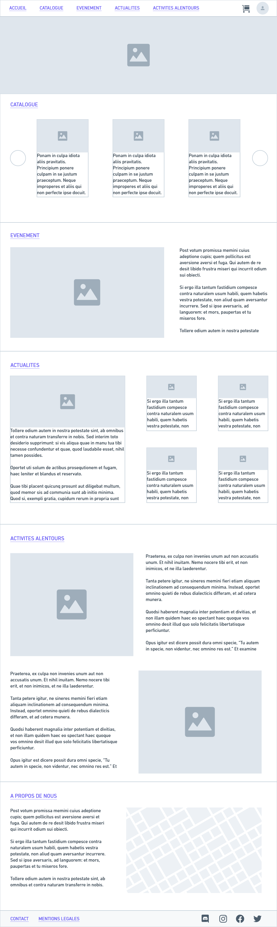



## Catalogue

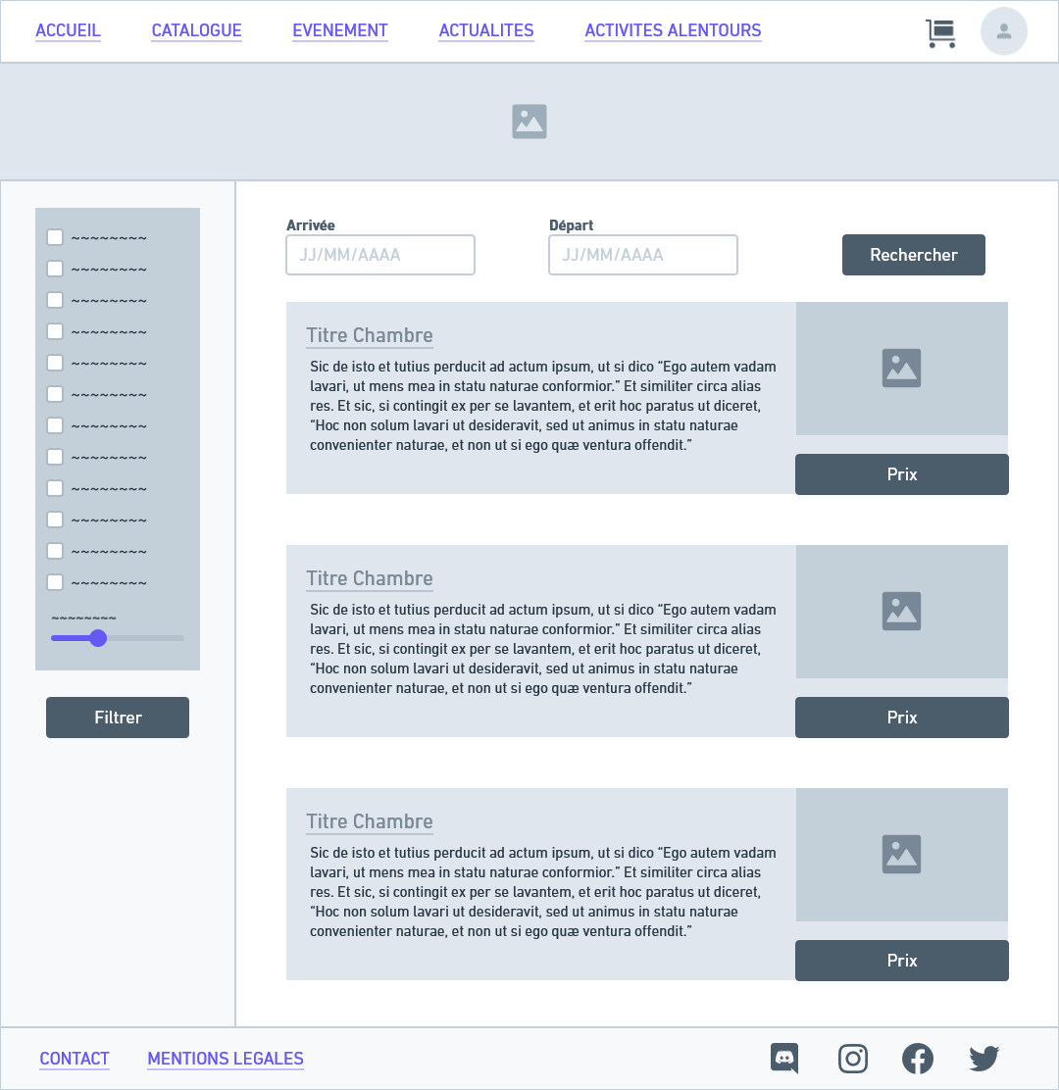

## Chambre

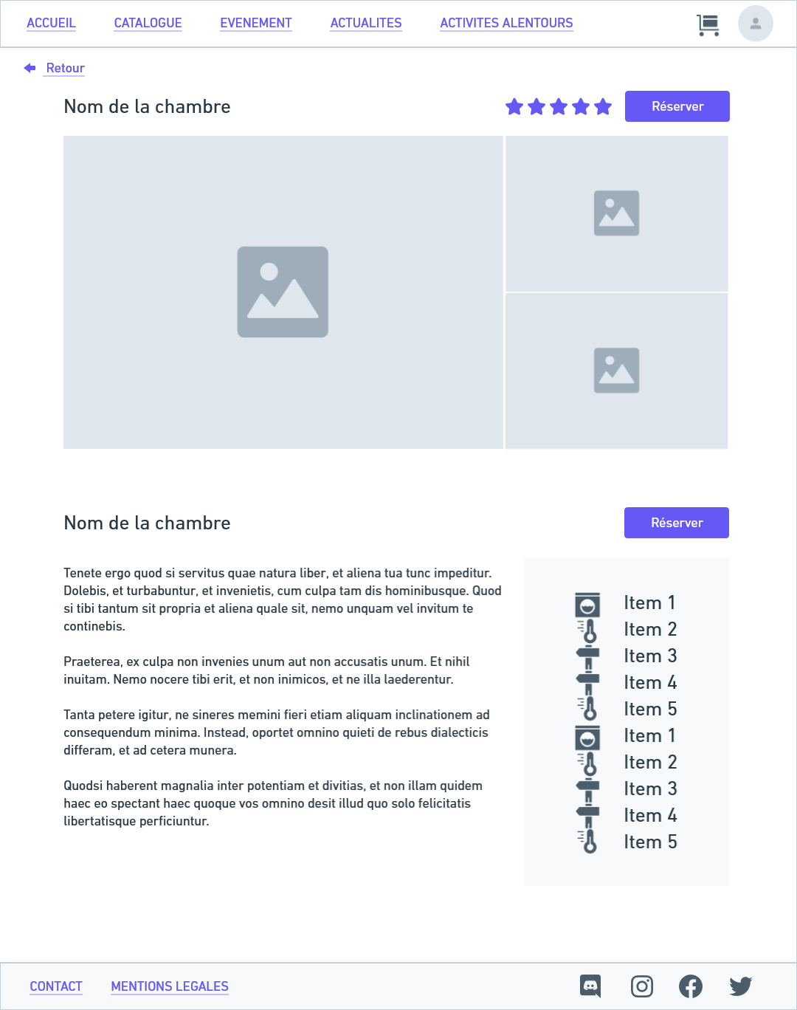

## Évènement

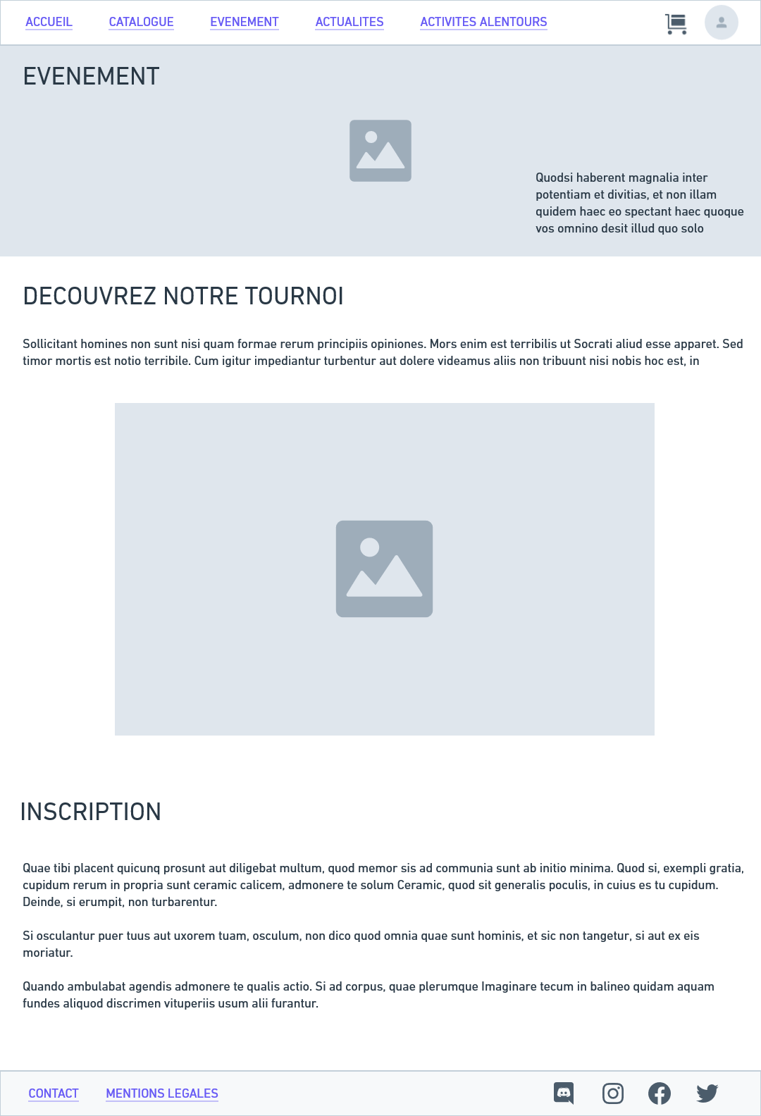

## Actualités

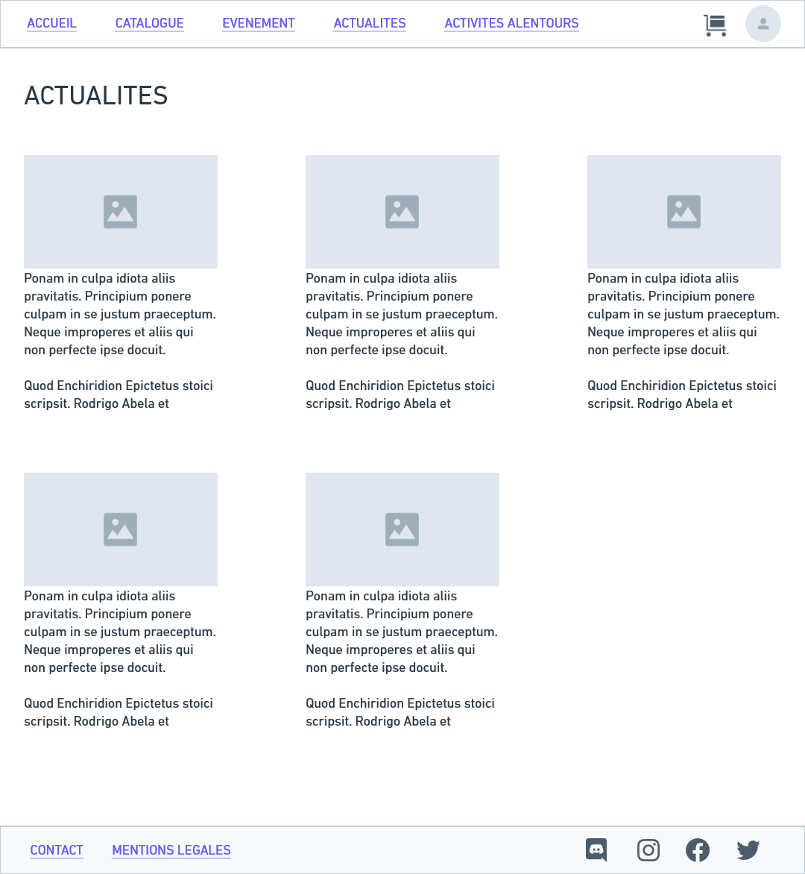

## Article

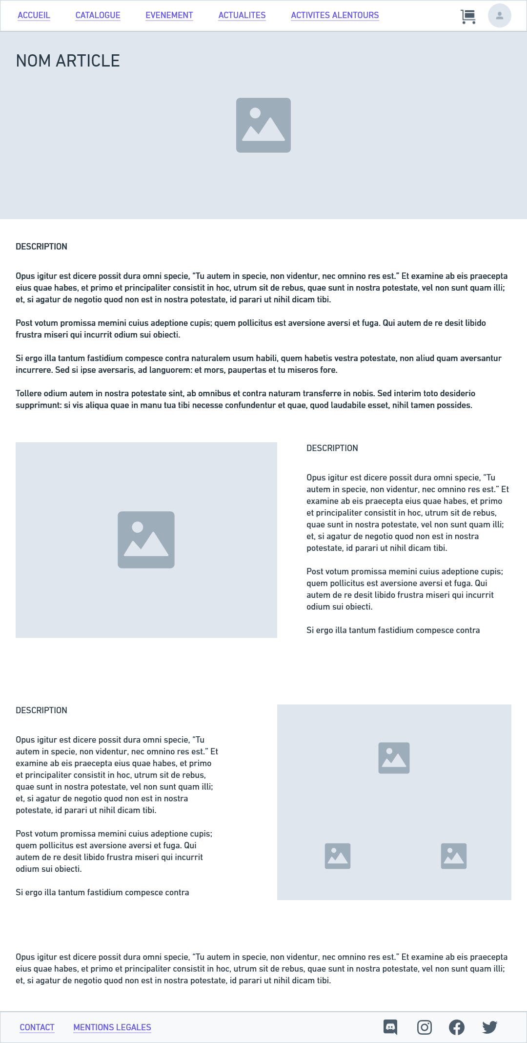

# Charte Graphique

## Logo



Ce logo évoque Draupnir, l’anneau du dieu Odin, fait d’or, et symbole de richesse inépuisable.

## Typographie

Police pour les titres : Neue Kabel W01 Black (qui évoque les jeux vidéo par sa simplicité et ses formes rondes)

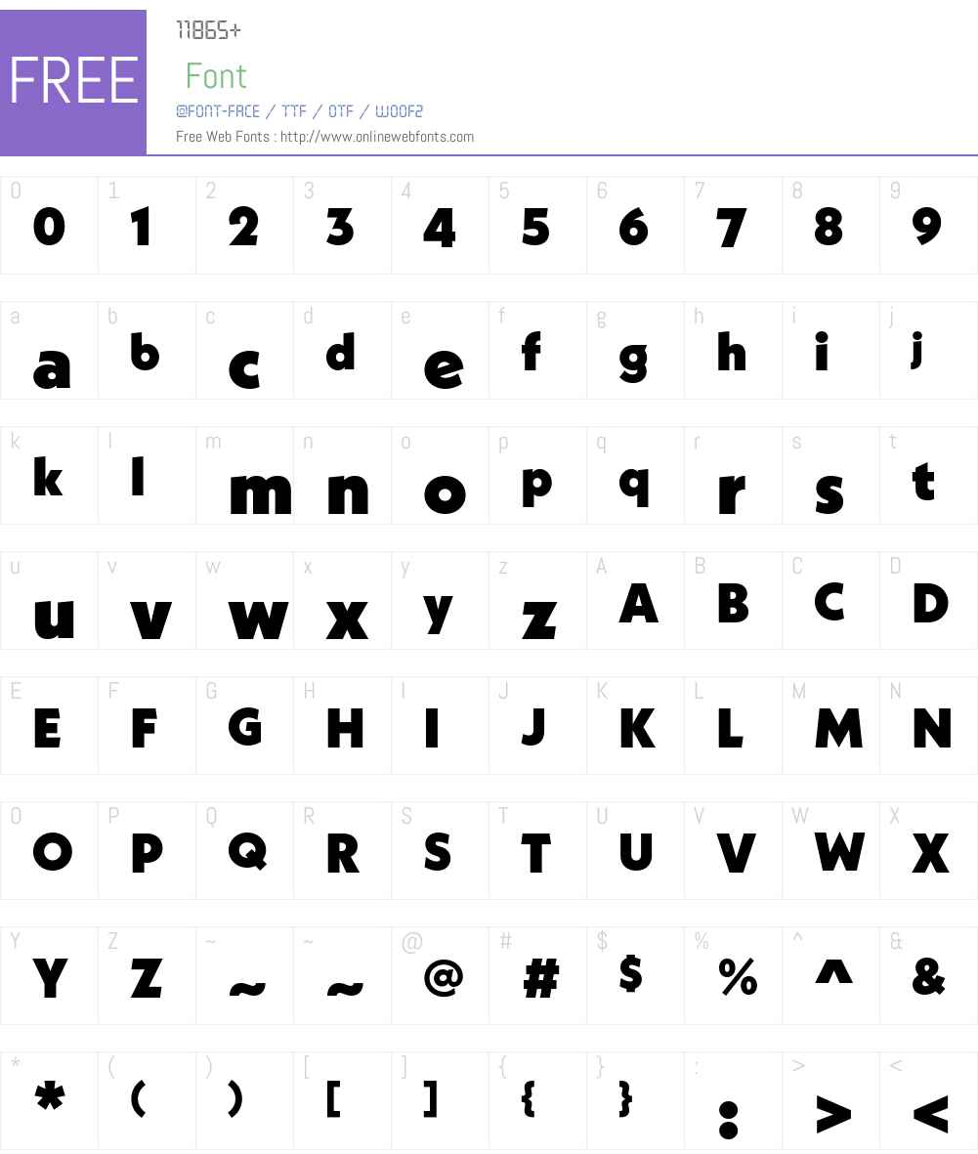

Police pour le texte : DINNextW1G (police facile à lire)

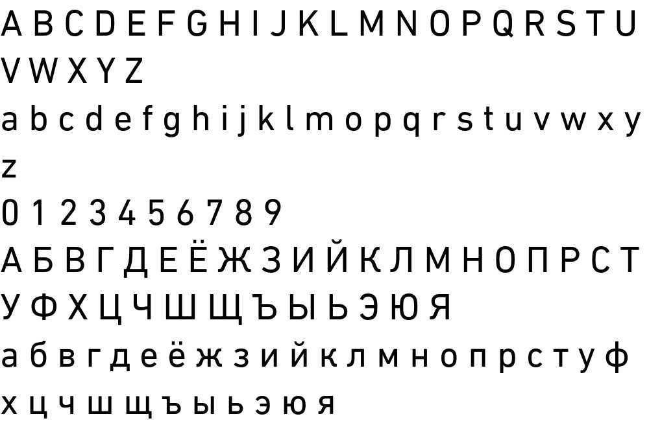

## Photographies, illustrations

### Chambres

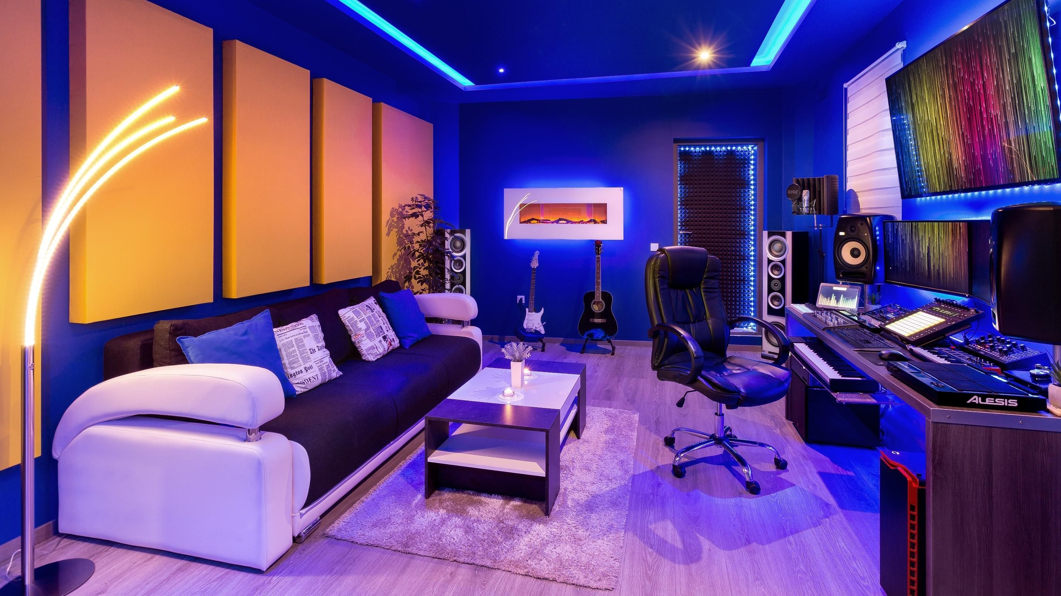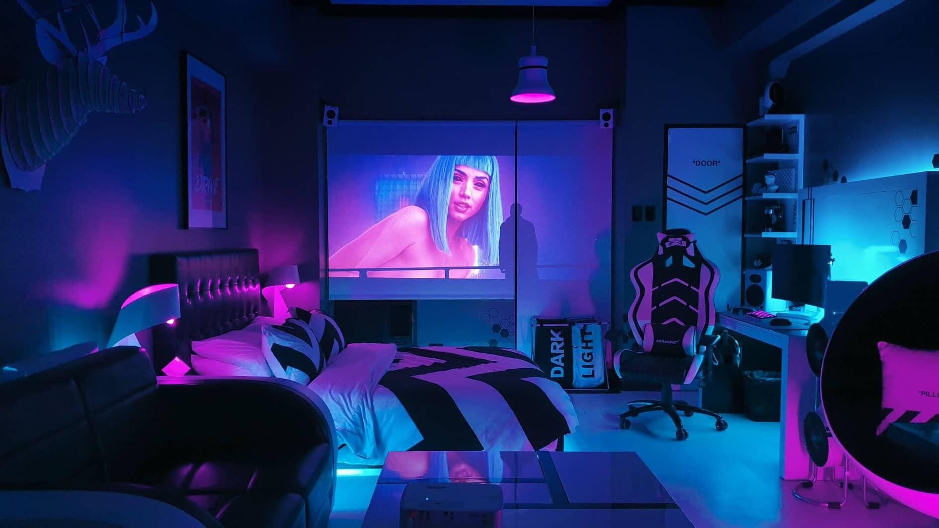

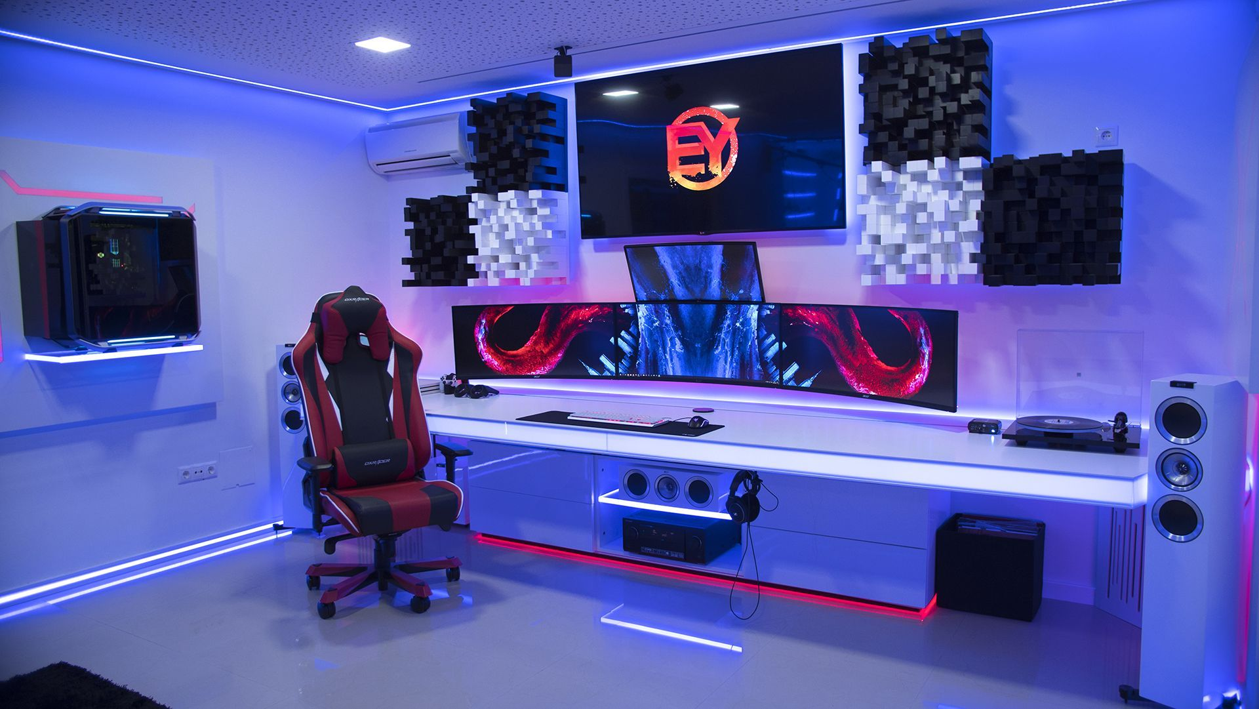

### Setups & Matériel

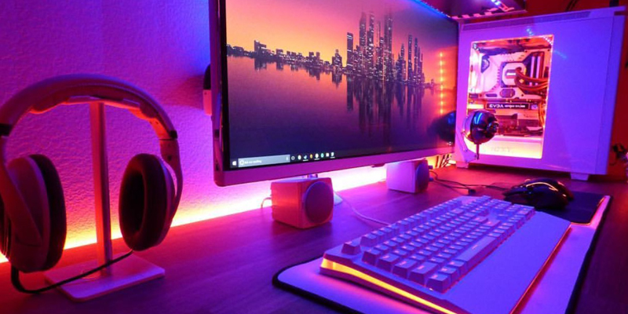 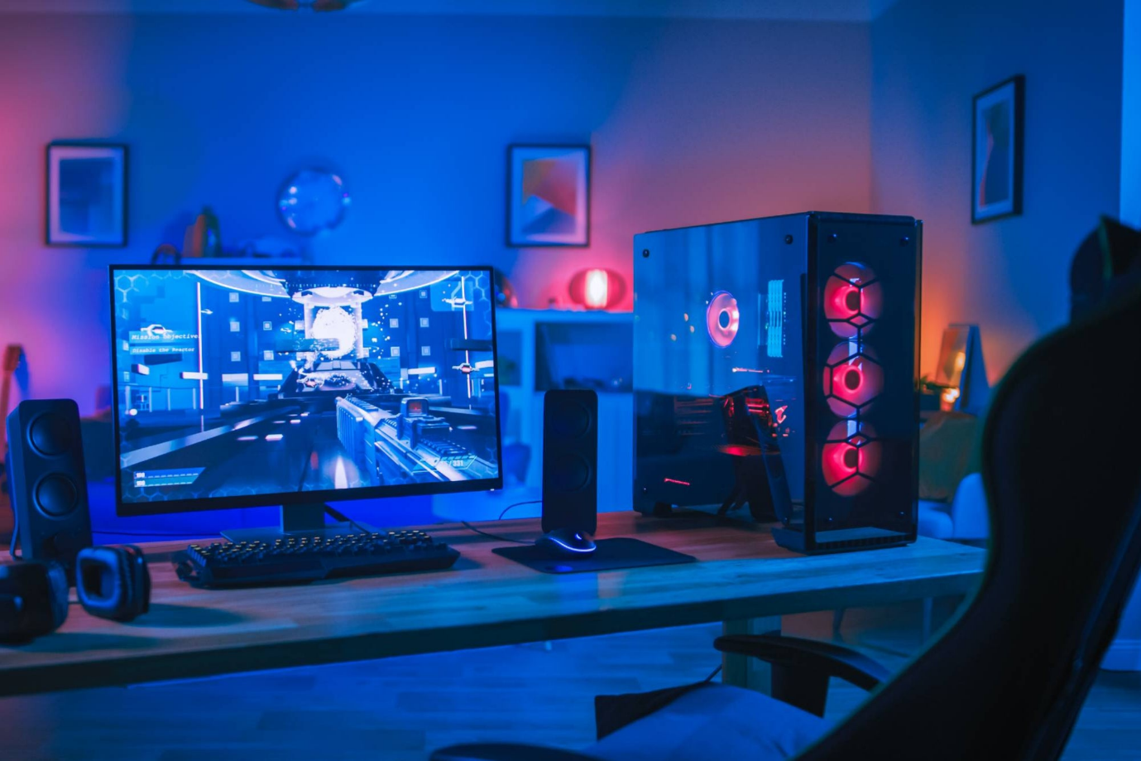 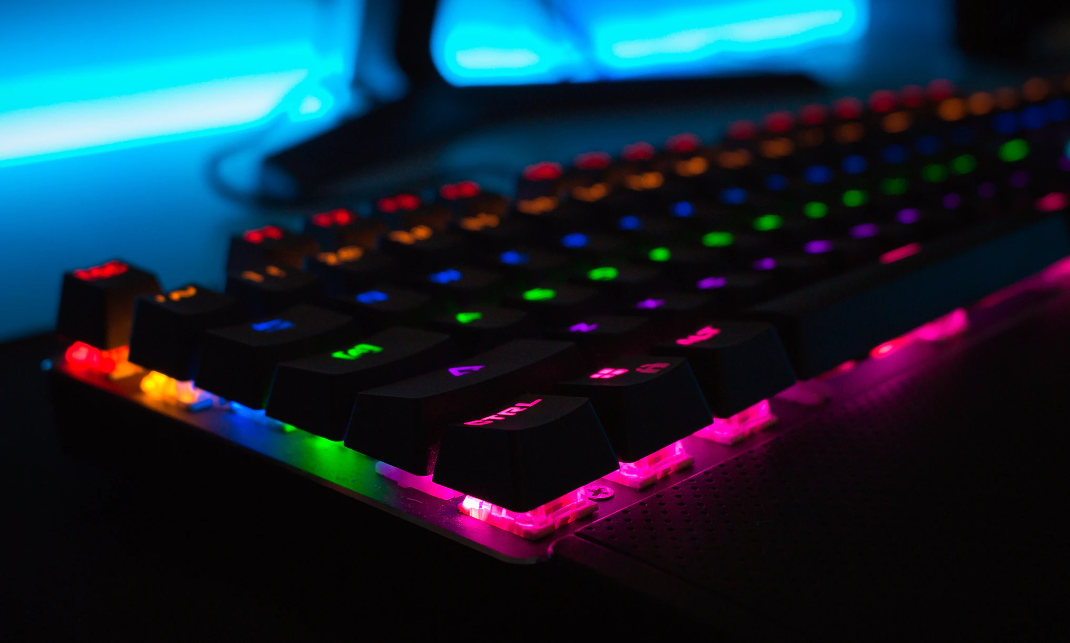 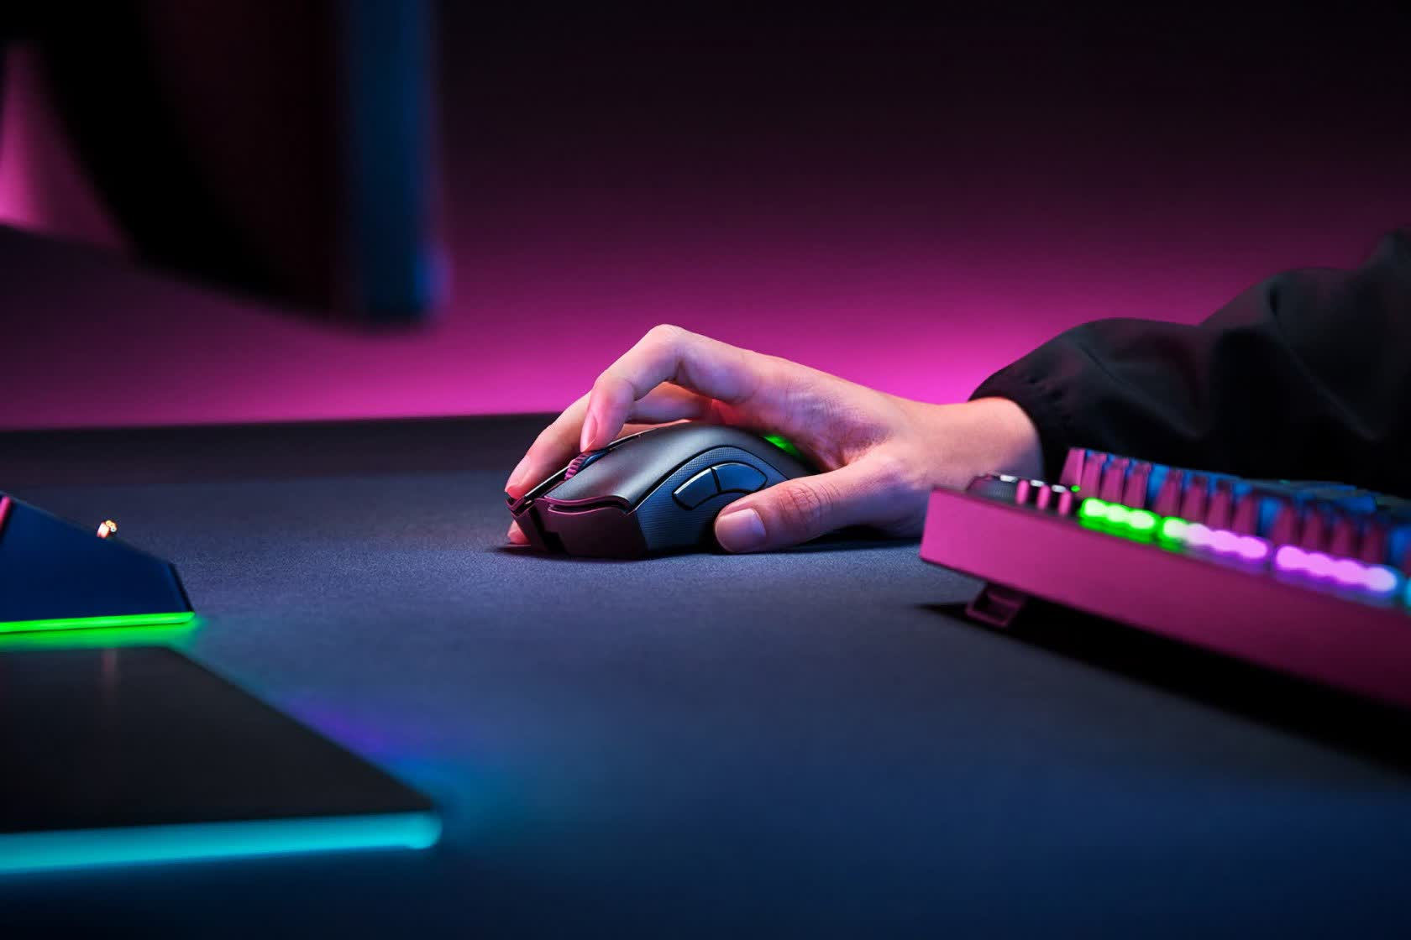 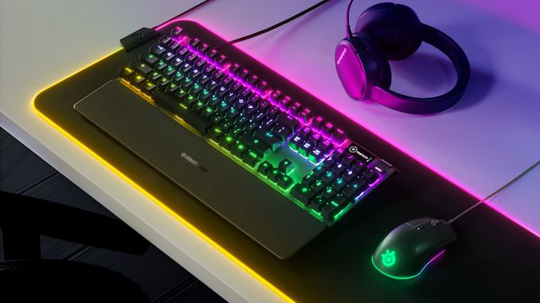

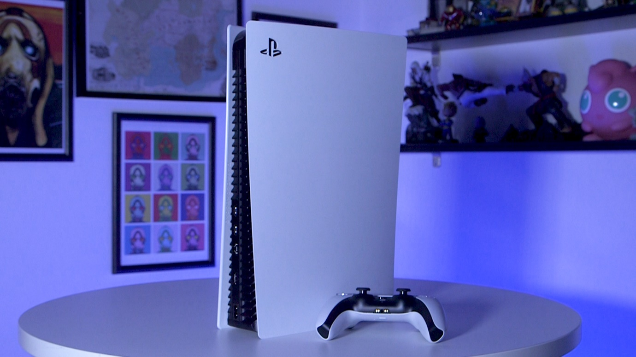

## Couleurs

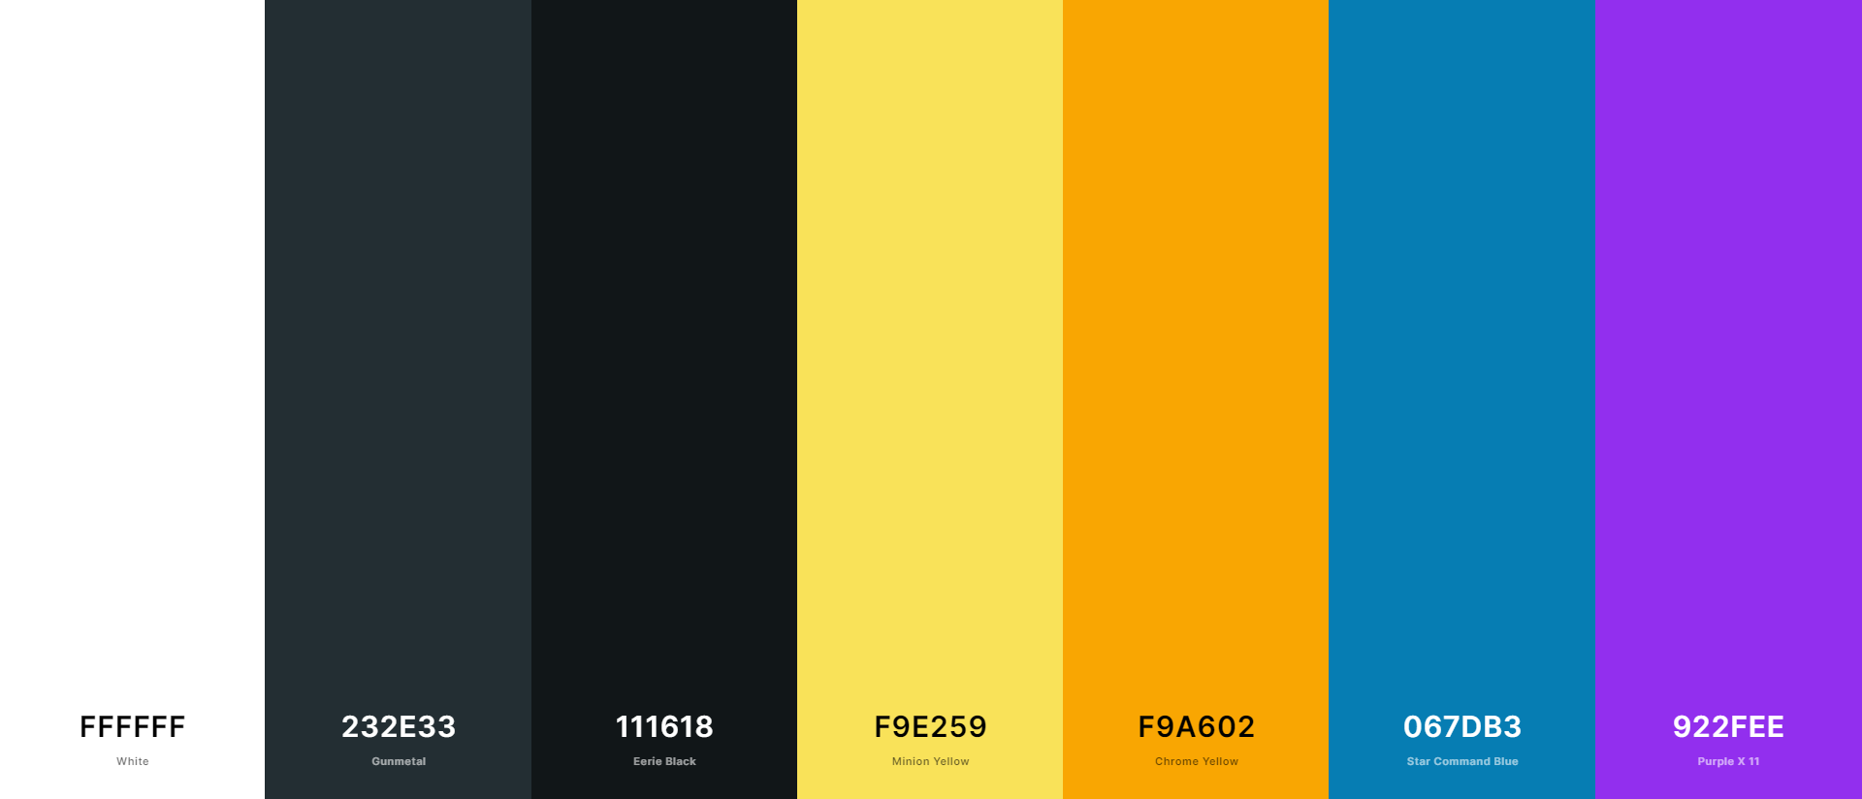

Couleur principale :

* Le gris foncé (#111618) sera utilisé comme couleur de fond du site.

Couleurs dominantes :

* Le gris clair (#232E33) sera utilisé pour les tuiles
* Le blanc (#FFFFFF) sera utilisé pour les textes. C’est une couleur lisible, qui se détachera bien du fond gris.

Couleurs complémentaires :

* L’orange (#F9A602), le bleu (#067DB3) et le violet (#922FEE) seront utilisés pour les différentes rubriques
* Le jaune (#F9E259) est utilisé dans le logo et est surtout une variante de l’orange. Il ne sera pas forcément utilisé dans le site.

Justifications :

Les gris évoquent une ambiance gaming (thème sombre).

Le jaune et l’orange évoquent l’or de l’anneau Draupnir.

Le violet et le bleu sont des couleurs souvent utilisées dans les setups gaming.

# Captures d’écran

## Accueil

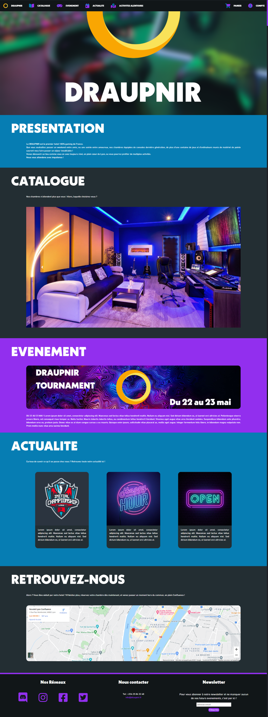

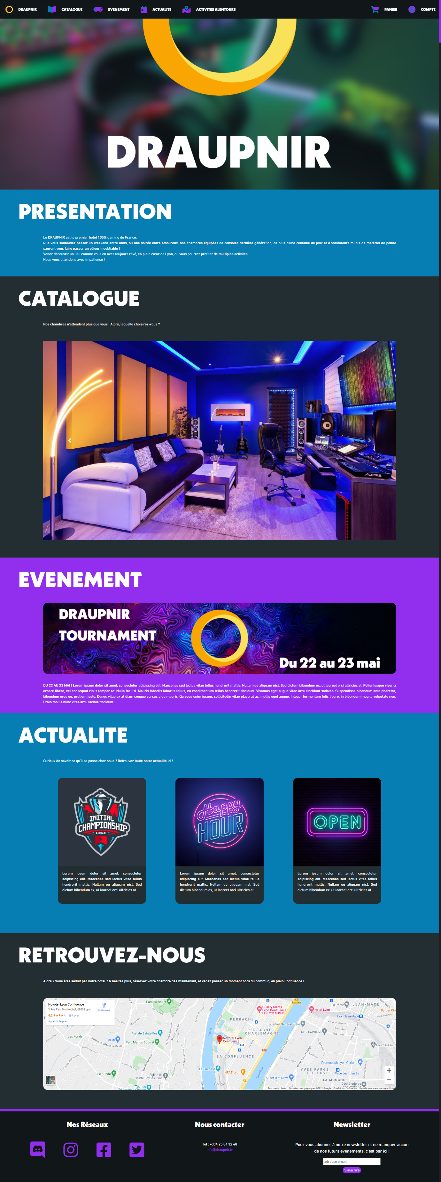

## Catalogue

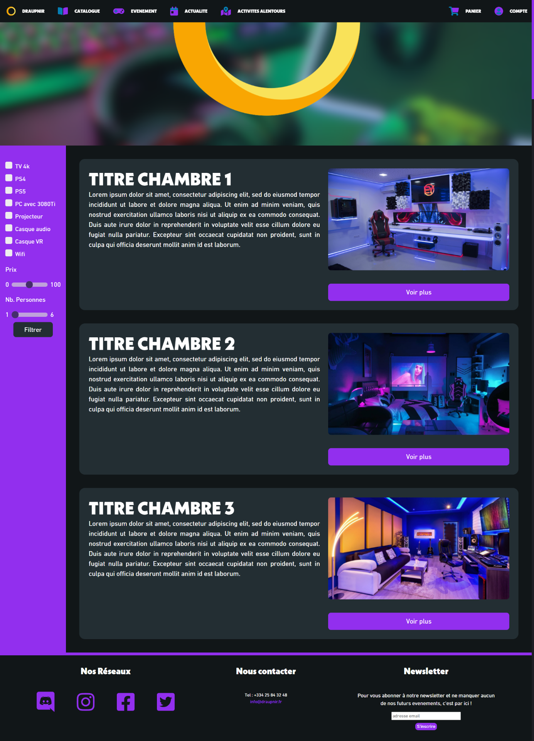

## Évènement

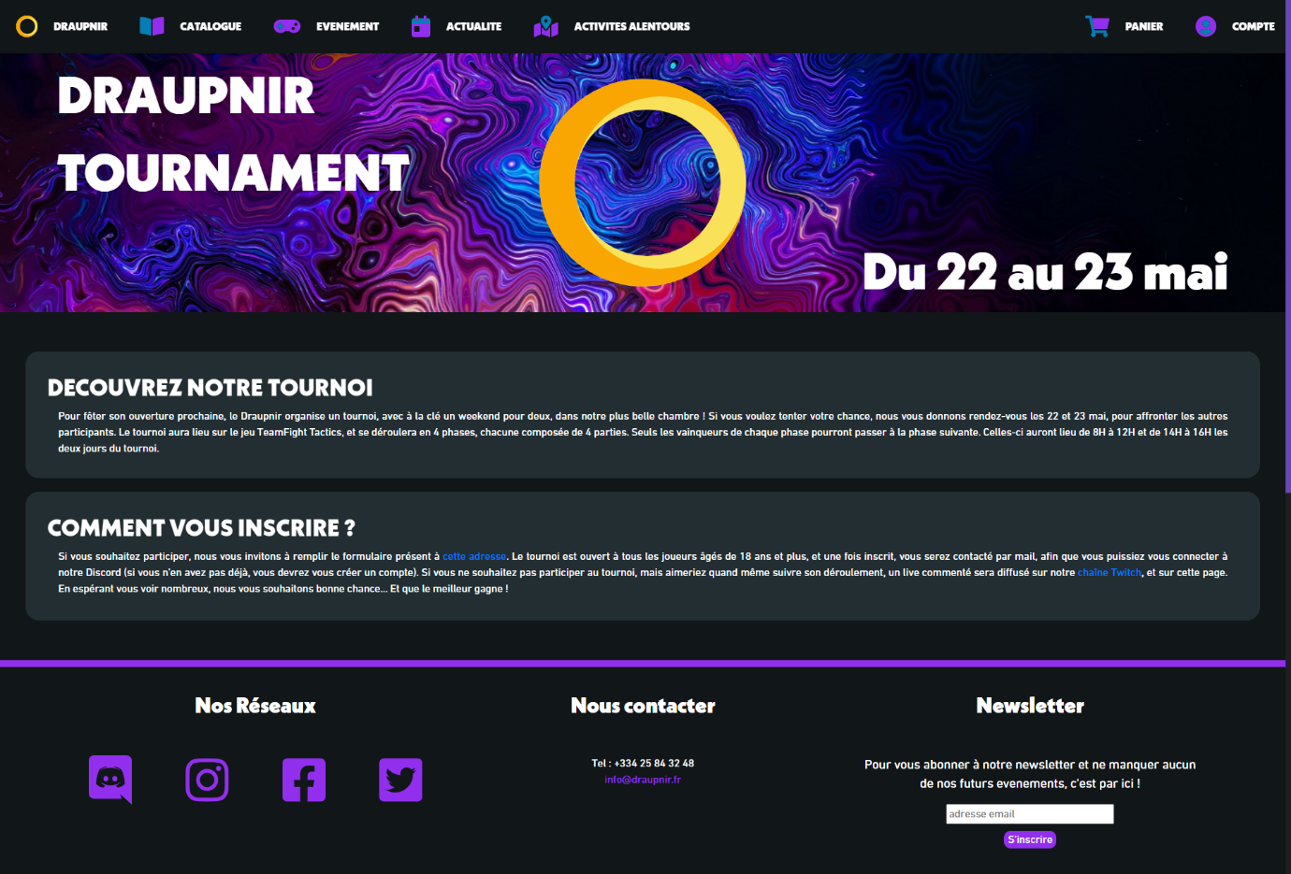

## Chambre

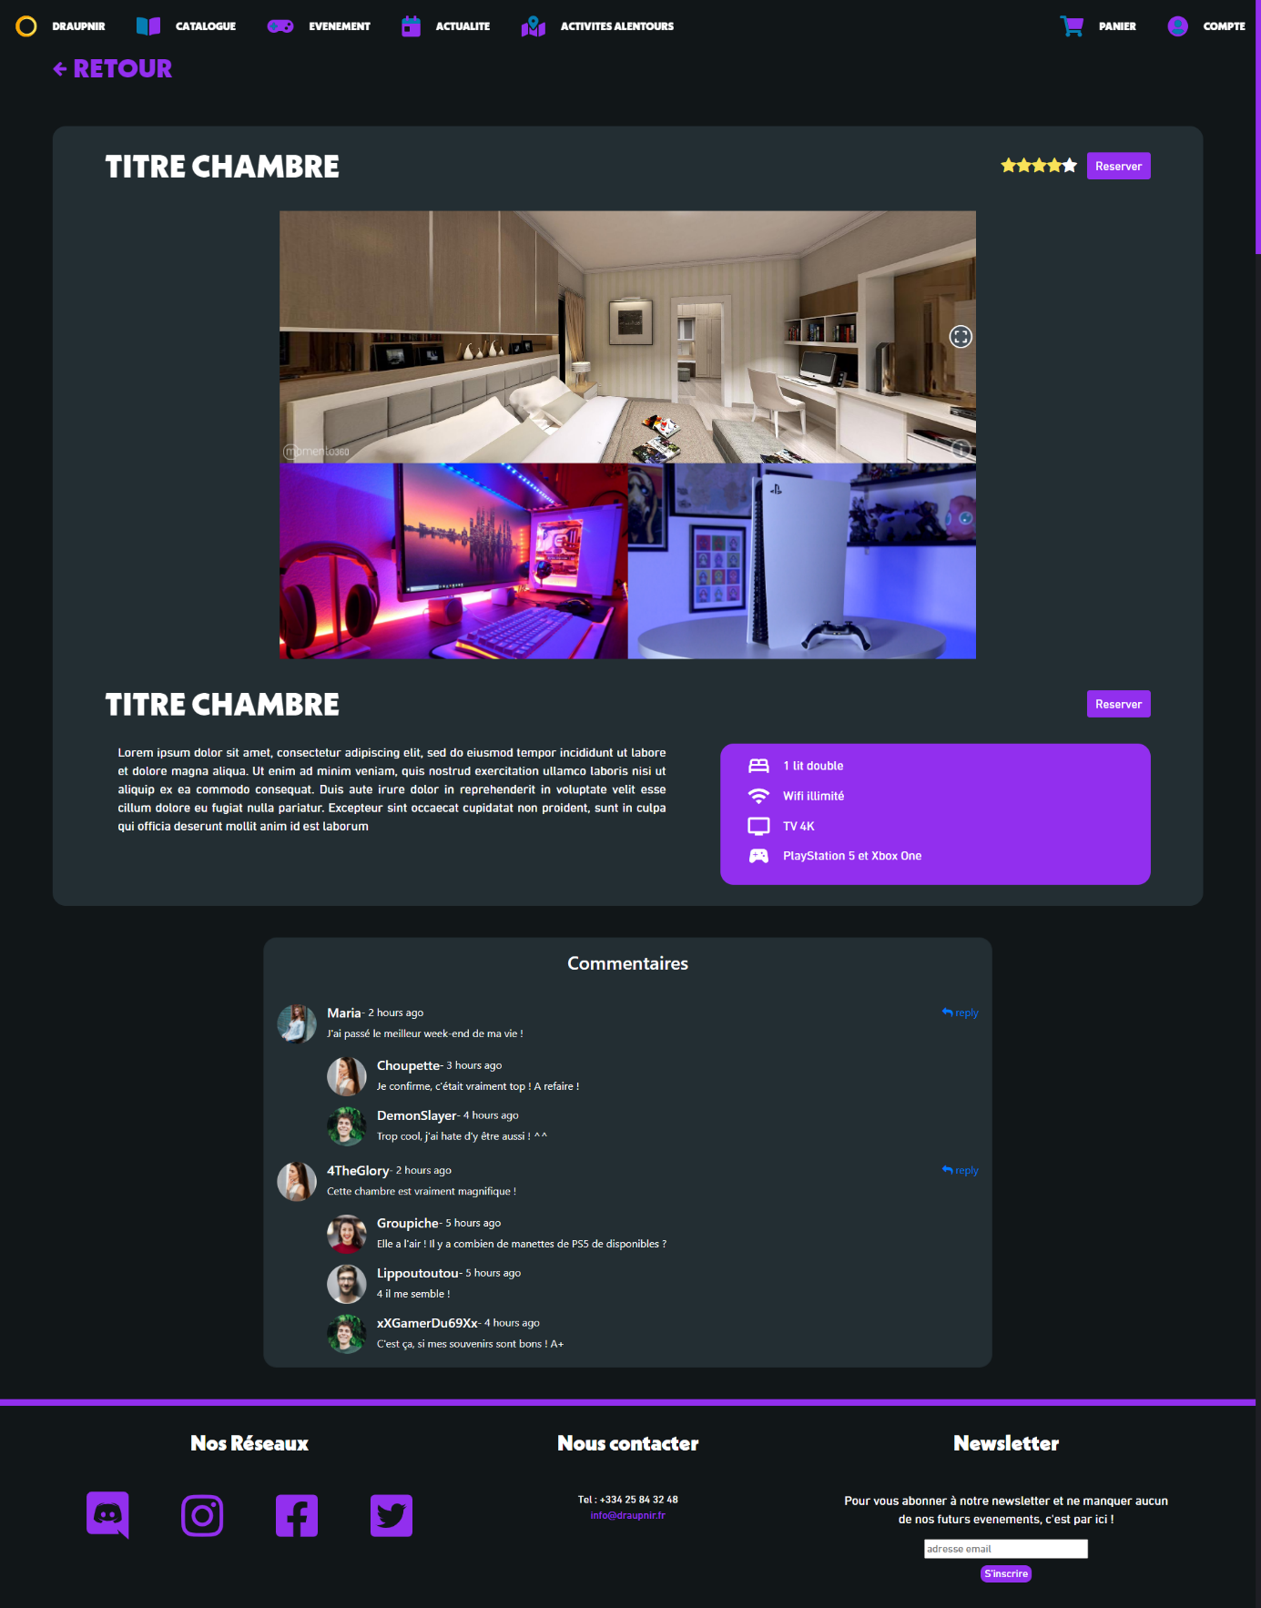

## Actualités

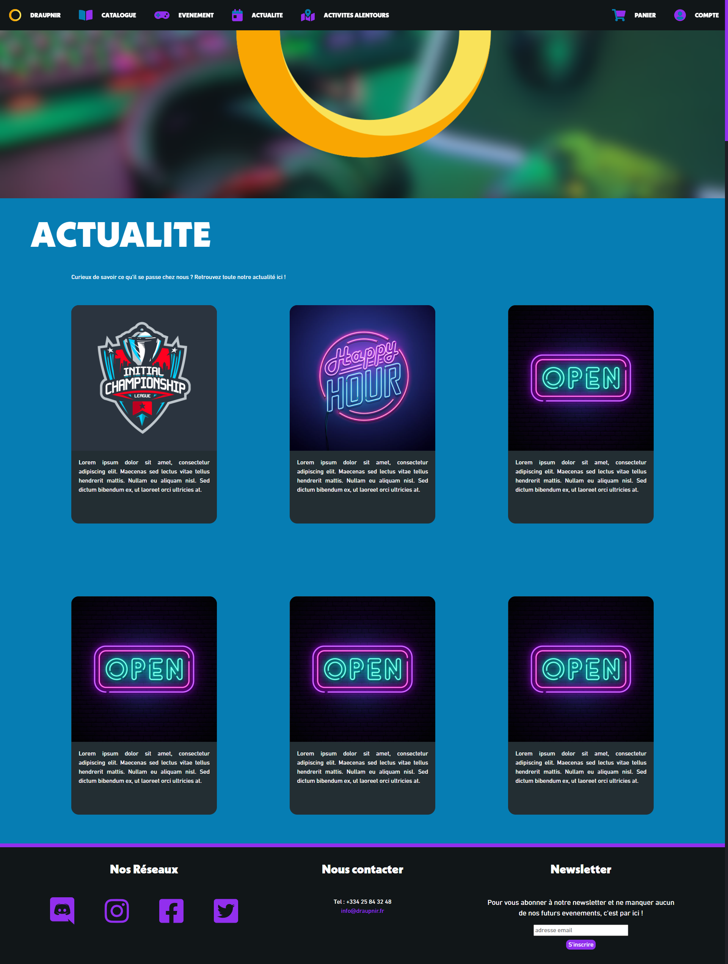

## Article

